**Клуб читачів**

**«Книгу,журнал,газету читай –розуму набирай»**

Як ви вважаєте, звідки люди черпають нові знання? (З книжок, газет, журналів, передач телебачення, радіо, Інтернету)

**Гра „Розшифруй слово“**

Щоб дізнатися, про що йтиметься сьогодні , розшифруйте слова.

ГЗТААЕ АУЛНРЖ ГНКИА

Яку роль відіграють книги, газети та журнали у нашому житті?

Усі і дорослі, і малеча — цікавляться тим, що нового трапилось у світі. Одних приваблює політика, інших — відкриття в галузі науки та техніки, хтось хоче знати про новинки літератури, кіно та мистецтва, комусь важливо, що нового відбулося в світі природи. Про ці новини повідомляє нам періодика, тобто журнали та газети. Журнали, газети — наші супутники.

Сьогодні ми поговоримо про цікаву країну книг, журналів та газет, які є першими помічниками при здобутті знань. Переглянемо деякі періодичні видання та дізнаємося, що в них друкують.

**Газета** — періодичне, переважно щоденне друковане на великих аркушах паперу видання, яке містить матеріали про поточні події життя.

**Журнал** — це періодичне видання, яке виходить під постійною назвою, має свої рубрики, містить статті з різних питань, розвиваючий та розважальний.

**Книга** — велика обсягом або важлива за змістом книжка.

**Періодика** — періодична преса; видання, що виходять друком регулярно, через певні визначені проміжки часу.

Гра „Знайди слово“

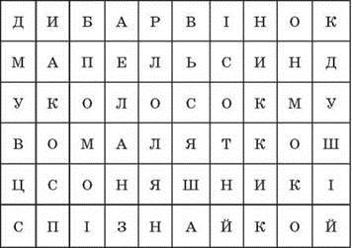

Щороку в Україні виходить друком близько 100 назв дитячих газет і журналів.

Читання дитячої періодики вводить дитину в світ інтелекту і гри, вчить цікавитися новими подіями та явищами, перейматися суспільними проблемами, брати участь у спільній справі (конкурси, вікторини, колекціонування), а значить, готує її до активної життєвої позиції.

У дитячих журналах можна знайти корисну та цікаву інформацію „про все на світі“. На їх сторінках багато цікавих, пізнавальних, захопливих розповідей, оповідань, віршів, які допомагають у навчанні, вчать логічно мислити, відкривають таємниці навколишнього світу, дають можливість весело і змістовно провести дозвілля, навчитися робити цікаві речі.

А тепер помандруємо сторінками найбільш відомих журналів та газет.

Тож, знайомтеся із першим журналом!

**„Барвінок“**

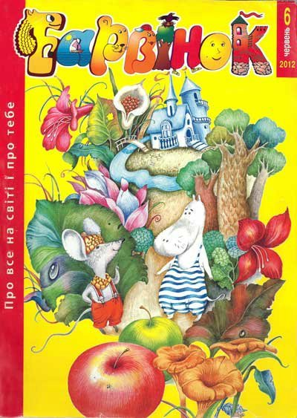Нехай журналів безліч „Барвінок“ в кожній хаті. Це один із „найстаріших“ у Україні дитячих журналів для учнів початкових класів. Перший його номер вийшов у січні 1928 р. у Харкові. А потім видавництво переїхало до Києва. На сторінках журналу друкувалися твори для дітей найкращих українських письменників: Максима Рильського, Михайла Стельмаха, Остапа Вишні, Всеволода Нестайка, Ліни Костенко, Григора Тютюнника, Євгена Гуцала.Сучасний „Барвінок“ має багато різник розділів, які у журналі називаються рубриками. Наприклад, у рубриці „Ми любимо читати“ друкуються літературні твори українських авторів.

**„Пізнайко“**

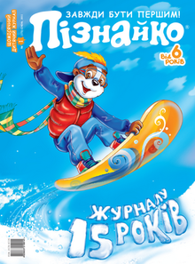 Ми продовжуємо нашу мандрівку світом дитячої періодики. Ось і наступний журнал. Прочитайте вірш про нього.Цей дитячий журнал виник у 1996 р. Головним персонажем у ньому став кмітливий, веселий та непосидючий борсучок на ім'я Пізнайко. Ця тваринка є дуже поширеною в Україні. А завдяки новому дитячому журналу про це дізналися тисячі дітей. У січні 2001 р. з'явився ще й англомовний журнал „Posnayko“.За 15 років свого існування журнал здобув чимало нагород. А на його сторінках, окрім борсучка Пізнайка, з'явилися такі колоритні персонажі, як заєць Марко, білочка Проня, хом'як Ласунчик та англійці — пес містер Барті й вірний помічник Пізнайка, герой англомовних дисків, Войс. Цікаво знати, що матеріали до друкування у журналі готуються з урахуванням загальноосвітніх програм для шкіл.

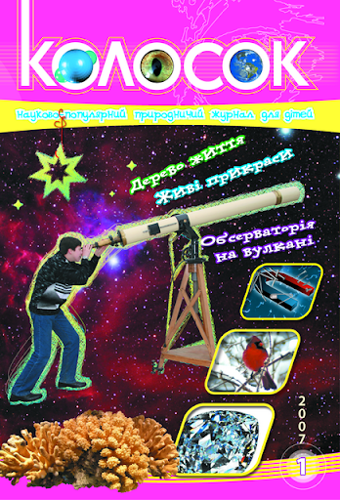**„Колосок“**

Є журнали, з якими можна весело і змістовно провести дозвілля, дізнатися багато цікавого про звичайні речі, про навколишнє середовище, а ще навчитися виготовляти цікаві поробки, вони запропонують багато подорожей, цікавих досліджень, конкурсів, вікторин. Зараз ми погортаємо яскраві сторінки та докладно дізнаємося про журнал „Колосок“.Журнал засновано 2006 р. Його автори — досвідчені і талановиті вчителі, вчені, які вміють зацікавити юного читача досягненнями природознавчих наук, доступно пояснити складні поняття, показати шляхи до їх поглибленого вивчення.

**„Шишкін ліс“**

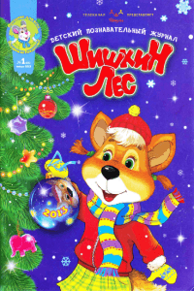 А тепер гарненько роздивимося наступний журнал.„Шишкін ліс“ — яскравий щомісячний журнал, на сторінках якого живуть веселі та допитливі мешканці, добре знайомі вам ще змалечку з телепередачі „Шишкін ліс“. Яскраві ілюстрації та добрі казки, оповідання як сучасних письменників, так і класиків привчають читачів думати, міркувати, відкривають таємниці навколишнього світу.

**„Апельсин“**

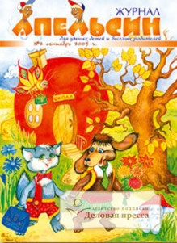А ось і наступний журнал. Розпочнемо ознайомлення із ним з вірша.„Апельсин“ — це щомісячний дитячий журнал, у якому вміщено безліч пізнавальної та розважальної інформації. Ігри, конкурси, завдання не дадуть вам сумувати. З його сторінок ви дізнаєтеся про історію України, видатних українців, культуру і традиції, етику та етикет свого народу, а також про різні країни світу та їх мешканців, розширите свій кругозір та весело і з користю проведете час.

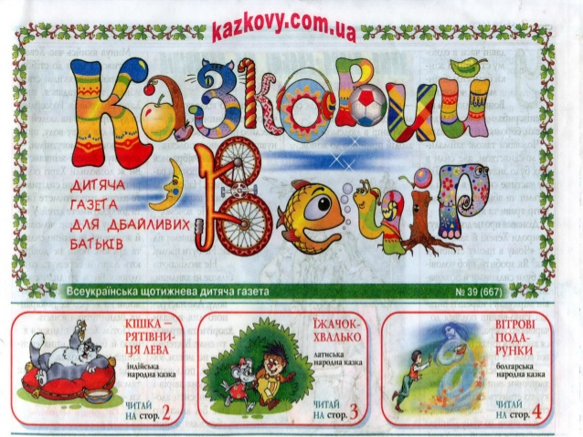**„Казковий вечір“**

Газета заснована у 2000 р. у місті Києві. Головна ідея видання — допомогти дітям увійти у різноманітний світ читання. Ілюстровані казки допомагають читачам уявляти, фантазувати, поширювати свій читацький світогляд. Основний тематичний матеріал — 7 казок на 7 днів тижня, проілюстровані художниками саме для цього видання.

Цікаво знати, що...2000 р. видання отримало нагороду в галузі журналістики „Золоте перо“ в номінації „Найкраща газета для дітей“;2002 р. — в номінації „Найавторитетніший дитячий тижневик України“.

Уявіть, що вам запропоновано скласти кросворд для сторінки газети чи журналу „Цікаві кросворди“. Спробуйте це зробити самостійно!

Бажаю вам приємних вражень і цікавих відкриттів!